Parkinson Café Driebergen in 2026
Op 9 december onlangs sloten we het jaar af met een voordracht van Kevin Dame over veel voorkomende problemen met slapen in geval van Parkinson.
Kevin stuurde ons naar aanleiding van deze bijeenkomst onderstaand bericht.

Inmiddels zijn de bijeenkomsten van het cafe voor het nieuwe jaar ook vastgelegd, zodat U de volgende data kunt noteren: 10 februari 2026, 7 april 2026, 16 juni 2026, 11 augustus 2026,
20 oktober 2026, 1 december 2026. Uiteraard volgen de nadere details bij de uitnodigingsberichten.
We wensen eenieder plezierige feestdagen en blijf zo gezond mogelijk in het nieuwe jaar!

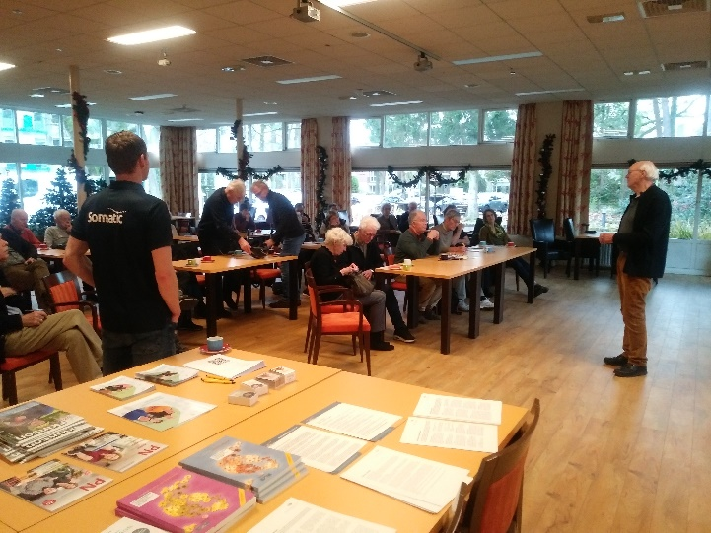
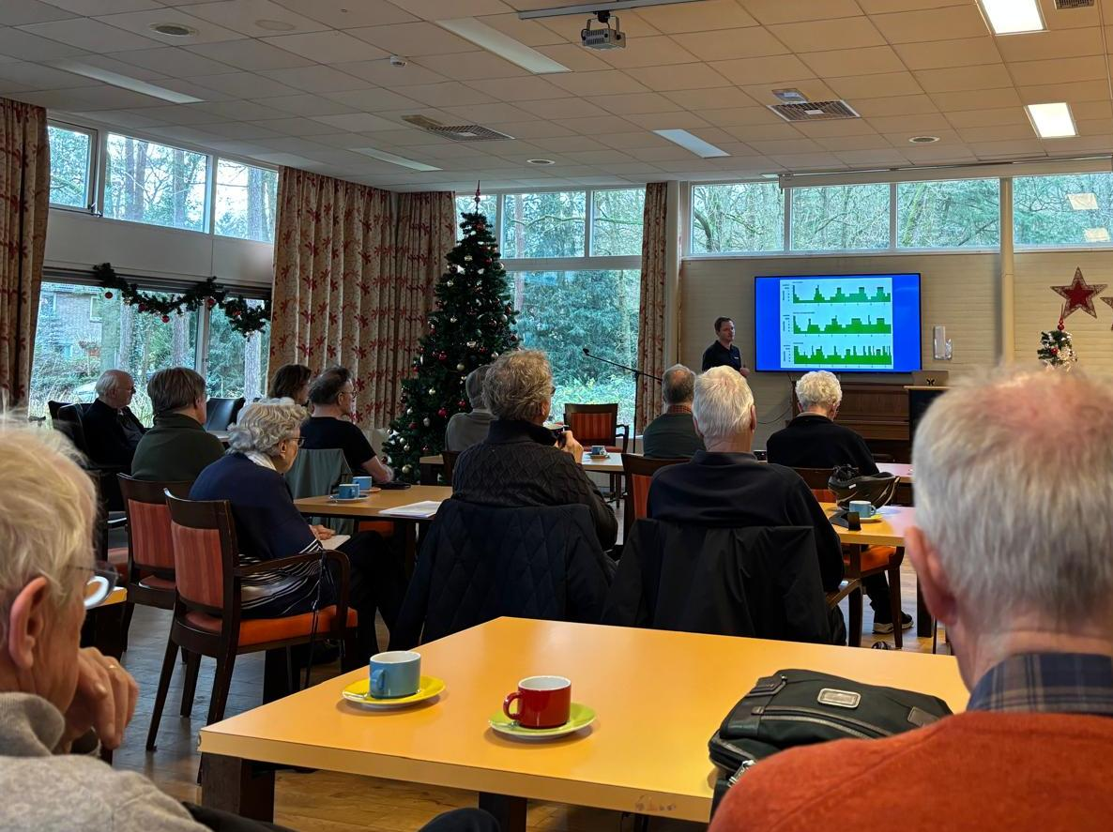
Imptressie van het cafe op 9 december

Beste deelnemers van het Parkinsoncafé,
Wat fijn dat jullie er allemaal waren! Ik heb het als heel leuk ervaren om mijn verhaal met jullie te mogen delen en om met jullie in gesprek te gaan over slaapproblemen bij Parkinson. Dank voor jullie openheid, betrokkenheid en interesse.
Mocht er nog iets onduidelijk zijn, of zijn er nog vragen opgekomen, dan hoor ik dat natuurlijk heel graag. Velen van jullie hebben de flyer meegenomen of de QR-code gescand, aarzel dus niet om contact met mij op te nemen. Ik denk graag met jullie mee en kan, indien gewenst, meer persoonlijke adviezen en praktische tips geven rondom slaap en eventuele slaapproblemen.
Nogmaals dank voor de fijne ontmoeting. Ik wens jullie allemaal warme en gezellige kerstdagen toe, en voor 2026 vooral veel rust, stabiliteit en goede nachten 🌙✨
Met vriendelijke groet, Kevin Dame, Somatic Doorn

